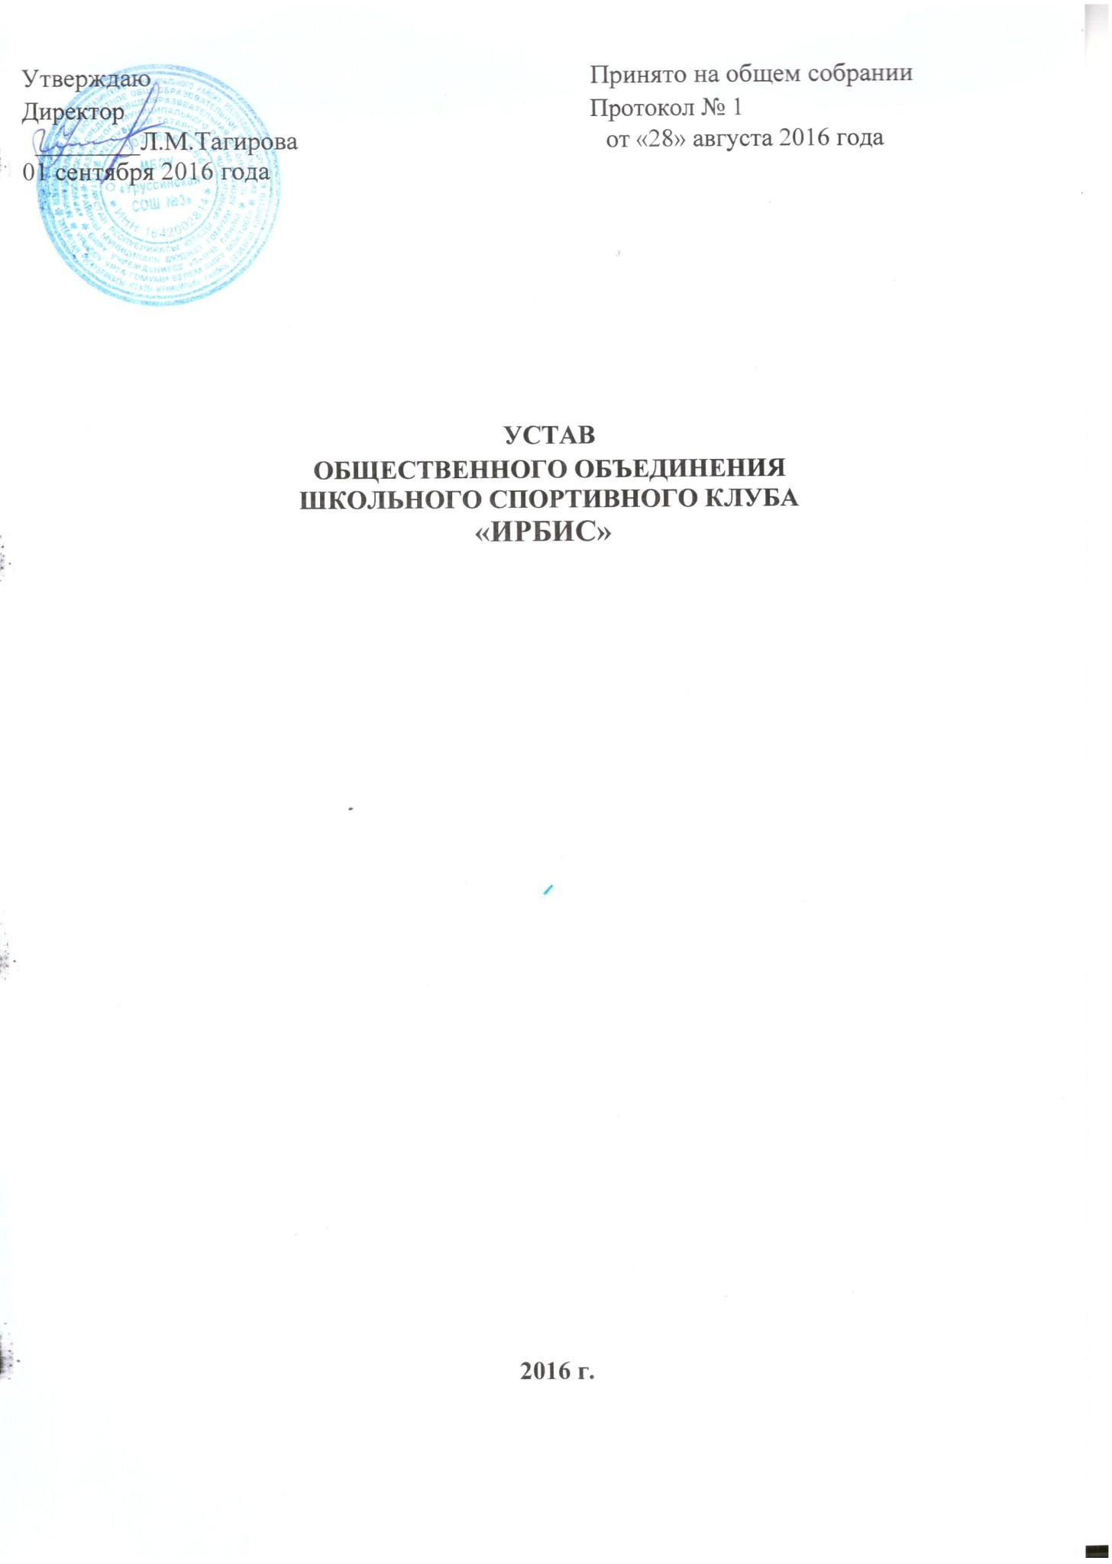

Общие положения
1.1. Школьный спортивный клуб «Ирбис» в дальнейшем именуемый "ШСК", является общественным объединением, создан в 2016 году на базе МБОУ «Уруссинская средняя общеобразовательная школа №3» Ютазинского муниципального района Республики Татарстан (далее по тексту – МБОУ «Уруссинская СОШ №3»).
1.2 ШСК является общественным объединением, созданным на добровольных началах по инициативе обучающихся, учителей и родителей. Работа ШСК строится в соответствии с Уcтавом ШСК, принципами государственной системы физического воспитания при широкой поддержке общественности.
1.3.ШСК, выполняя свои уставные задачи, действует на основе Конституции Российской Федерации, Федерального закона "Об общественных объединениях", Гражданского кодекса Российской Федерации, Закона РФ “Об образовании", Закона РФ “О физической культуре и спорте в Российской Федерации”, настоящего устава, руководствуется общепризнанными международными принципами, нормами и стандартами.
1.4.ШСК может иметь символику, название, эмблему, флаги, вымпелы, единую спортивную форму и иные знаки отличия.
1.5.ШСК осуществляет свою работу на основе демократии, гласности, инициативы и самодеятельности своих членов, выборности руководящих органов и их отчетности перед коллективом.
1.6.Местонахождение руководящего органа (Совета СК): тренерский кабинет МБОУ «Уруссинская СОШ №3».
1.7.ШСК не является юридическим лицом и не может от своего имени приобретать и осуществлять имущественные и неимущественные права, нести ответственность, быть истцом и ответчиком в суде, иметь самостоятельный финансовый баланс.

Цели и задачи ШСК
  - Основной целью ШСК является организация и совершенствование спортивно-массовой работы в школе, пропаганда здорового образа жизни, укрепление здоровья обучающихся, повышение их работоспособности, повышение спортивного мастерства членов ШСК. Также целями клуба являются привлечение обучающихся общеобразовательного учреждения к систематическим занятиям физической культурой и спортом; развитие в школе традиционных и наиболее популярных в районе видов спорта; формирование здорового образа жизни.
  - Достижение указанных в п. 2.1 целей осуществляется посредством решения следующих задач, стоящих перед ШСК:
    - создание условий для развития массовых и индивидуальных форм физкультурно-оздоровительной и спортивной работы в школе;
    - организация различных форм спортивной жизни среди обучающихся;
    - привлечение обучающихся школы к объединению на основе общности интересов в команды по различным видам спорта;

    - разработка предложений по развитию физической культуры и спорта в школе в рамках урочной и внеурочной деятельности;
    - вовлечение обучающихся в систематические занятия физической культурой и спортом, формирование у них мотивации и устойчивого интереса к укреплению здоровья;
    - организация физкультурно-спортивной работы школы во внеурочное время;
    - воспитание у обучающихся устойчивого интереса к систематическим занятиям физической культурой, спортом, туризмом, к здоровому образу жизни.
  - Для достижения указанной цели ШСК осуществляет следующие виды деятельности:
    - создание сети физкультурного актива во всех школьных учебных группах ;
    - содействие открытию спортивных секций;
    - агитационная работа в области физкультуры и спорта, информирование обучающихся о развитии спортивного движения;
    - проведение спортивно-массовых мероприятий, соревнований среди обучающихся школы и с воспитанниками других клубов;
    - организация и проведение физкультурно-оздоровительных и спортивных мероприятий, в том числе школьных этапов Всероссийских спортивных соревнований школьников "Президентские состязания" и Всероссийских спортивных игр школьников "Президентские спортивные игры";
    - создание и подготовка команд воспитанников ШСК по различным видам спорта, для участия в соревнованиях различного уровня;
    - внедрение физической культуры в быт обучающихся, проведение спортивно-массовой и оздоровительной работы в школе;
    - организация активного спортивно-оздоровительного отдыха
обучающихся (оздоровительные лагеря, туристские походы, и т.п.);
    - поощрение обучающихся, добившихся высоких показателей в физкультурно-спортивной работе.
Помимо перечисленных видов деятельности ШСК может осуществлять иную, не противоречащую Уставу, деятельность.
  - В своей деятельности ШСК активно взаимодействует с профсоюзной организацией образовательного учреждения, а также с иными общественными организациями, молодежными объединениями.
  - Основными формами работы клуба являются занятия в секциях, группах и командах, комплектующихся с учетом пола, уровня физической и спортивно- технической подготовки.
  - Для реализации целей, задач и функций деятельности клуб взаимодействует с образовательными учреждениями, учреждениями физической культуры и спорта, общественными организациями.
  - Непосредственное проведение занятий осуществляется учителями физической культуры, педагогами дополнительного образования, тренерами-

преподавателями учреждений дополнительного образования детей физкультурно-спортивной направленности и другими специалистами физической культуры и спорта.

Права ШСК
  - ШСК имеет право в порядке, предусмотренном действующим законодательством:
    - свободно распространять информацию о своей деятельности;
    - участвовать в выработке решений органов управления МБОУ
«Уруссинская СОШ №3»;
    - проводить собрания, митинги, шествия;
    - представлять и защищать свои права, законные интересы своих членов и участников, органах местного самоуправления и общественных объединениях;
    - осуществлять иные полномочия, предусмотренные законами об общественных объединениях;
    - выступать с инициативами по вопросам, имеющим отношение к реализации своих уставных целей, вносить предложения в органы государственной власти и органы местного самоуправления, органы управления образовательного учреждения и организации, занимающиеся развитием спорта;
- поддерживать прямые контакты и связи с другими спортивными организациями и клубами;
  - СК может осуществлять иные права, предусмотренные действующим законодательством РФ, и соответствующие уставным целям и задачам ШСК.

Обязанности ШСК
ШСК обязан:
    - соблюдать законодательство Российской Федерации, общепризнанные принципы и нормы, касающиеся сферы своей деятельности, а также нормы, предусмотренные настоящим уставом и иными учредительными документами;
    - ежегодно информировать общественность о своей деятельности.

Участники ШСК, их права и обязанности
  - Членами клуба могут быть обучающиеся МБОУ «Уруссинская СОШ №3» Ютазинского МР РТ. Обучающиеся имеют право в соответствии со своими способностями, возможностями и интересами на выбор секций и групп для занятий.
  - Прием в члены ШСК производится решением Совета ШСК на основании личных заявлений лиц, желающих стать членами ШСК.
  - Исключение из членов ШСК производится решением Совета ШСК за неоднократное нарушение членом ШСК обязанностей, предусмотренных настоящим Уставом.

Члены ШСК имеют право:
    - бесплатно пользоваться спортивным инвентарем, оборудованием и сооружениями, а также методическими пособиями,
    - получать консультации преподавателей ШСК,
    - избирать и быть избранными в Совет ШСК,
    - систематически проходить медицинское обследование,
    - вносить предложения по совершенствованию работы ШСК,
    - принимать участие в общих собраниях;
    - получать информацию о планируемых ШСК мероприятиях;
    - участвовать во всех мероприятиях, проводимых ШСК.

Члены ШСК обязаны:
    - соблюдать Устав ШСК,
    - выполнять решения руководящих органов ШСК;
    - активно участвовать в работе органов, в которые они избраны.
    - соблюдать правила техники безопасности при проведении занятий, установленный порядок работы ШСК,
    - бережно относиться к спортивному инвентарю, оборудованию, сооружениям и иному имуществу,
    - показывать личный пример здорового образа жизни.

Руководящие органы

  - Общее собрание
- Высшим руководящим органом ШСК является общее собрание участников, созываемое Советом ШСК не реже одного раза в год.
- Внеочередное общее собрание может быть созвано по требованию не менее чем одной трети участников ШСК.
- Инициаторы проведения общего собрания обязаны известить об этом собрании всех участников ШСК.

Общее собрание правомочно:
  - если в его работе принимают участие более половины участников ШСК, направивших в Совет ШСК уведомление согласно настоящему уставу;
  - если количество присутствующих на собрании участников меньше при условии, что имеются документы, подтверждающие приглашение на общее собрание всех участников ШСК, направивших в Совет ШСК уведомление согласно настоящему уставу.
- Все решения принимаются простым большинством голосов от числа присутствующих на общем собрании участников.
- К исключительной компетенции общего собрания относятся:
  - реорганизация и ликвидация ШСК;
  - утверждение устава, внесение изменений и дополнений в Устав;
  - выбор членов Совета ШСК;
  - утверждение ежегодного отчета Совета ШСК.
➢

Совет ШСК, Председатель Совета ШСК
- Постоянно действующим руководящим органом ШСК является Совет ШСК, избираемый общим собранием на 1 год и подотчетный общему собранию участников.
- Число членов совета не может быть менее трех человек. Члены Совета ШСК из своего состава выбирают председателя совета на срок действия полномочий совета.
- Совет ШСК осуществляет права и исполняет обязанности от имени ШСК.
- Совет ШСК решает все вопросы, связанные с деятельностью ШСК, кроме тех, что отнесены к исключительной компетенции общего собрания.
- Содействует реализации инициатив воспитанников во внеучебной деятельности: изучает интересы и потребности обучаюшихся в сфере внеучебной деятельности, создает условия для их реализации, привлекает воспитанников к организации воспитательной и спортивной работы в образовательном учреждении;
- В ходе своей деятельности содействует разрешению конфликтных вопросов: участвует в решении проблем образовательного учреждения, согласовании интересов воспитанников, педагогов и родителей, организует работу по защите прав воспитанников, укреплению дисциплины и порядка;
- Информирует воспитанников о деятельности школьной и районной системы самоуправления, содействует организации спортивных программ и проектов как на территории образовательного учреждения и вне ее.
- Все решения принимаются простым большинством голосов от общего числа членов Совета ШСК.
- Председатель Совета ШСК выполняет организационно-распорядительные функции, непосредственно представляет ШСК в органах государственной власти, органах местного самоуправления, организациях и общественных объединениях.
- Председатель организует подготовку и проведение заседаний Совета ШСК.

Порядок внесения дополнений и изменений в устав
  - Изменения и дополнения в устав вносят по решению общего собрания участников.
  - Изменения и дополнения в уставе ШСК приобретают силу с момента принятия решения о внесении изменений и дополнений в Устав на общем собрании участников ШСК.

Реорганизация и ликвидация ШСК
Спортивный клуб прекращает свою деятельность по решению общего собрания и другим основаниям, предусмотренным действующим законодательством.

